Załącznik nr 1 do Zarządzenia Nr 2/2021/2022
Dyrektora Zespołu Szkolno – Przedszkolnego w Łękach
z dnia 23 sierpnia 2021r.

Procedury bezpieczeństwa obowiązujące na terenie
Szkoły Podstawowej w Łękach
w związku z zapobieganiem, przeciwdziałaniem i zwalczaniem COVID-19.

aktualizacja sierpnia 2021 r

I. CEL PROCEDURY
Celem procedury jest ustalenie sposobu postępowania dla zapewnienia bezpieczeństwa i higieny pracy w Szkole Podstawowej w Łękach w związku z zapobieganiem, przeciwdziałaniem i zwalczaniem epidemii COVID-19.

II. ZAKRES PROCEDURY I ODPOWIEDZIALNOŚĆ
- Za wdrożenie procedury i zapoznanie z nią pracowników, rodziców i uczniów odpowiedzialny jest Dyrektor Zespołu Szkolno – Przedszkolnego w Łękach.
- Pracownicy wykonujący pracę na terenie szkoły w trakcie trwania epidemii COVID-19 są odpowiedzialni za przestrzeganie zasad BHP, a także za bezpieczne i higieniczne użytkowanie powierzonych im sprzętów i narzędzi oraz środków ochrony osobistej.
- Procedura określa działania, które minimalizują możliwość wystąpienia zakażenia, chociaż nie gwarantują całkowitego wyeliminowania ryzyka związanego z zakażeniem.
- Procedura obowiązuje wszystkich pracowników szkoły (dydaktycznych i obsługi), uczniów uczęszczających do szkoły i ich rodziców/opiekunów, a także inne osoby przebywające na teranie szkoły w okresie epidemii COVID-19.
- W szkole stosuje się wytyczne Głównego Inspektora Sanitarnego, Ministra Zdrowia oraz Ministra Edukacji i Nauki.
- Pracownicy, rodzice/opiekunowie dzieci, nauczyciele oraz inne osoby przebywające na terenie szkoły są zobowiązani do zapoznania się z procedurą, której treść jest zamieszczona na stronie internetowej szkoły (spleki@edukacja.kety.pl), a ponadto jest udostępniona zainteresowanym osobom przez mobidziennik i załączona jest do Księgi Zarządzeń Zespołu.
- Częściami integralnymi procedury są:
- załącznik nr 1 – spis i wyjaśnienie kluczowych terminów i pojęć występujących w procedurze,
- załącznik nr 2 – zestaw instrukcji dotyczących prawidłowego mycia i dezynfekowania rąk, bezpiecznego zakładania i zdejmowania maseczek oraz rękawiczek jednorazowych,
- załącznik nr 3 – wzór oświadczenia rodziców/opiekunów uczniów dotyczącego zgody na pomiar temperatury ciała ucznia,

III. OGÓLNE ZASADY POSTĘPOWANIA NA TERENIE SZKOŁY

- W drodze do i ze szkoły rodzice/opiekunowie z dziećmi oraz uczniowie mogący samodzielnie korzystać z drogi publicznej powinni przestrzegać aktualnych przepisów prawa dotyczących zachowania w przestrzeni publicznej.
- Do minimum ogranicza się przebywanie osób trzecich w szkole. Rodzice/opiekunowie nie wchodzą do budynku szkoły. Osoba przyprowadzająca dziecko nie wchodzi na teren szkoły. Jeśli potrzebna jest pomoc dziecku przy otwieraniu drzwi (dzieci klas młodszych), rodzic/opiekun jest zobowiązany do osłony ust i nosa oraz dezynfekcji rąk ( lub założenia jednorazowych rękawiczek).
- Przy wejściu do budynku szkoły zorganizowana jest strefa do odkażania rąk. W tej strefie znajduje się informacja o obowiązku dezynfekowania rąk oraz instrukcja użycia środka dezynfekującego (zob. załącznik nr 2). Osoby wchodzące do budynku szkoły mają możliwość użycia płynu do dezynfekcji rąk.
- Osoba wchodząca do budynków zobowiązana jest zachować wszelkie środki ostrożności:
- obwiązuje osłona ust i nosa;
- rękawiczki jednorazowe lub umycie rąk ( lub dezynfekcja);
- ochrona ust i nos podczas kichania;
- zachowanie dystansu społecznego min 1,5m.
- Należy regularnie myć ręce wodą z mydłem oraz zwracać uwagę, aby robili to uczniowie szczególnie po przyjściu do szkoły, przed jedzeniem, po powrocie ze spaceru lub pobytu na podwórku szkolnym i po skorzystaniu z toalety.
- Podczas pracy szkoły drzwi do budynku są zamykane. Dyrektor szkoły wyznacza pracowników, którzy w trakcie epidemii COVID-19 będą wpuszczać osoby do szkoły.
- W szkole uczniowie oraz pracownicy muszą zakrywać usta i nos podczas przerw, korzystania z szatni oraz toalety. Podczas zajęć, w tym zajęć wychowania fizycznego, uczniowie i pracownicy mogą mieć odsłonięte usta i nos. Jeśli rodzic nie wyraża zgody na noszenie przez dziecko maseczki, powinien złożyć do dyrektora wniosek z uzasadnieniem (przeciwskazania muszą wynikać z opinii lekarza).
- W czasie przerw na korytarzach uczniowie nie mogą jeść i pić.
- W miarę potrzeb nauczyciel umożliwia spożywanie uczniom posiłków przez pierwsze 5 minut każdej lekcji (począwszy od lekcji drugiej). W tym czasie również nauczyciel ma prawo spożywać posiłek.
- Uczniowie mogą spożywać posiłki przyniesione z domu. Posiłki mogą być przynoszone w pojemnikach prywatnych i w nich spożywane. Uczniowie są zobowiązani do posiadania własnych chusteczek higienicznych w celu wytarcia ławki po zakończonym posiłku.
- W szkole zostaje wyznaczone pomieszczenie (izolatka) przeznaczone dla osób z objawami chorobowymi.
- Na tablicy ogłoszeń SP w Łękach oraz w izolatce znajdują się numery telefonów do organu prowadzącego, stacji sanitarno-epidemiologicznej oraz służb medycznych, z którymi należy się skontaktować w przypadku stwierdzenia objawów chorobowych u osoby znajdującej się na terenie szkoły.
- Szkoła posiada termometr bezdotykowy, który jest dezynfekowany przez pracownika szkoły po każdym użyciu.
- W szkole można zmierzyć temperaturę uczniowi w przypadku wystąpienia u niego objawów chorobowych. Temperaturę mierzy nauczyciel (po uzyskaniu pisemnej zgody rodzica), pod którego opieką pozostaje uczeń. Jeżeli taka sytuacja wystąpi na przerwie, temperaturę mierzy nauczyciel, który ma zaplanowane zajęcia z uczniem po przerwie.
- Uczniowie:
- z klas IV–VIII wchodzą do budynku szkoły wejściem bocznym, ale nie wcześniej niż od godziny 7:45; o godzinie 7:50, po przebraniu się i zmianie obuwia, obowiązkowo myją lub dezynfekują ręce i udają się pod sale; są zobligowani do założenia maseczki w chwili wejścia do budynku szkoły i noszenia jej do momentu rozpoczęcia lekcji;
- z klas I–III wchodzą do szkoły od godziny 7:40. Z klasy III wejściem bocznym i przechodzą na korytarz przy sali gimnastycznej. Z klasy II wejściem głównym i przechodzą do szatni, a następnie przebrani pod klasę. Klasa I wejściem bocznym, przebierają się i przechodzą do klasy, zmieniają obuwie myją lub dezynfekują ręce.
- nauczyciele i pozostali pracownicy szkoły wchodzą do szkoły wyjściem głównym.
- Uczniowie każdego oddziału po zakończonych zajęciach schodzą do szatni pod opieką nauczyciela.
- W szatni mogą jednocześnie przebywać uczniowie jednego oddziału klasowego. Koniecznym jest zachowanie dystansu społecznego.
- Uczniowie, którzy rozpoczynają zajęcia później niż o godz. 7:50, przychodzą do szkoły nie wcześniej niż 10 minut przed rozpoczęciem zajęć.
- Zajęcia dydaktyczno - wychowawcze dla danej klasy w miarę możliwości są prowadzone w jednej sali lekcyjnej i w taki sposób, aby do minimum ograniczyć kontakty uczniów między klasami.
- Rekomenduje się, aby odległość między stolikiem nauczyciela, a ławkami uczniów wynosiła co najmniej 1,5 m lub pozostawienie wolnej ławki w bezpośrednim sąsiedztwie stolika nauczyciela.
- Zajęcia dydaktyczno – wychowawcze odbywają się zgodnie z obowiązującym podziałem godzin.
- Do grupy uczniów w miarę możliwości są przyporządkowani stali nauczyciele.
- Nauczyciel prowadzący zajęcia w klasach I–III wyznacza przerwy dla uczniów:
  - w odstępach stosownych do potrzeb, jednak nie rzadziej niż co 45 minut;
  - w takim czasie, aby umożliwić zachowanie dystansu społecznego między osobami przebywającymi na ternie szkoły, szczególnie w miejscach wspólnych.
- Przerwy uczniowie spędzają w salach, w których prowadzone są zajęcia lub na korytarzu.
- Opiekę nad uczniami sprawują nauczyciele zgodnie z harmonogramem dyżurów obowiązującym w szkole.
- W przypadku sprzyjających warunków pogodowych uczniowie spędzają przerwy na świeżym powietrzu.
- W trakcie przerwy nauczyciel wietrzy salę, a jeżeli jest taka potrzeba, to także w czasie lekcji; wietrzenie odbywa się co najmniej raz na godzinę.
- Organizacja zajęć wychowania fizycznego:
- uczniowie:
  - przebierają się w szatni, zachowując dystans społeczny,
  - po przebraniu dezynfekują lub myją ręce dostępnymi środkami,
  - wykonują polecenia nauczyciela, zachowując bezpieczny dystans, zarówno na boisku jak i sali gimnastycznej
  - zgłaszają nauczycielowi zmianę samopoczucia,
  - korzystają ze sprzętu sportowego tylko za zgodą nauczyciela;
- sprzęt do ćwiczeń przygotowuje nauczyciel (jeżeli dezynfekcja sprzętu jest niemożliwa, sprzęt zostaje wyłączony z użytkowania); po każdych zajęciach sprzęt używany przez uczniów jest odkładany w wyznaczone i oznakowane miejsce, a po każdym dniu zajęć jest dezynfekowany;
- zasady ćwiczeń, zabaw i gier zespołowych zostają dostosowane w taki sposób, by w miarę możliwości zachować bezpieczny dystans;
- wietrzenie sali gimnastycznej przez nauczyciela odbywa się podczas przerwy, a jeżeli jest taka potrzeba, to także w czasie lekcji, wietrzenie odbywa się co najmniej raz na godzinę,
- sprzęt wykorzystywany podczas zajęć jest odkładany na wskazane miejsce przez nauczyciela i dezynfekowany po zakończeniu zajęć edukacyjnych.
- W przypadku odpowiednich warunków atmosferycznych zajęcia wychowania fizycznego odbywają się na świeżym powietrzu.
- Podczas realizacji zajęć, w tym zajęć wychowania fizycznego i sportowych, w których nie można zachować dystansu, należy zrezygnować z ćwiczeń i gier kontaktowych.
- Należy unikać wyjść grupowych i wycieczek do zamkniętych przestrzeni z infrastrukturą, która uniemożliwia zachowanie dystansu społecznego. Rekomenduje się organizację wyjść w miejsca otwarte, np. park, las, tereny zielone z zachowaniem dystansu społecznego oraz zasad obowiązujących w przestrzeni publicznej.
- Organizacja zajęć świetlicowych:
- zajęcia świetlicowe odbywają się w sali lekcyjnej lub innym pomieszczeniu wskazanym przez dyrektora;
- w przypadku sprzyjających warunków pogodowych zajęcia świetlicowe mogą odbywać się na świeżym powietrzu;
- każde dziecko powinno posiadać swoje przybory, nie ma możliwości korzystania z przedmiotów należących do innych uczniów;
- uczniom nie wolno przynosić swoich zabawek na zajęcia świetlicowe;
- podczas zajęć nie korzysta się z przedmiotów, których nie można zdezynfekować lub uprać;
- środki do dezynfekcji rąk rozmieszczone są w świetlicy w sposób umożliwiający uczniom łatwy dostęp do nich i skorzystanie z nich pod nadzorem opiekuna;
- uczniowie regularnie myją ręce wodą z mydłem pod nadzorem nauczyciela po wejściu do sali świetlicowej i przed każdym posiłkiem;
- świetlica jest wietrzona przez nauczyciela (nie rzadziej niż co godzinę w trakcie przebywania dzieci w świetlicy), w tym w szczególności przed przyjęciem wychowanków.
- rodzic ( prawny opiekun) odbierający ucznia ze świetlicy po poinformowaniu pracownika szkoły oczekuje na dziecko przed budynkiem szkoły.

- Biblioteka szkolna:
  - jest dostępna dla czytelników od poniedziałku do piątku w wyznaczonych godzinach o czym zostają poinformowani uczniowie i rodzice przez mobidziennik przez nauczyciela bibliotekarza;
  - godziny pracy biblioteki są dostępne na stronie internetowej szkoły oraz na drzwiach biblioteki;
  - uczniowie i nauczyciele nie wchodzą do pomieszczenia biblioteki – książki, czasopisma i nośniki elektroniczne są podawane wyłącznie przez bibliotekarza;
  - osoba wypożyczająca książki musi zachować dystans min. 1,5 m od bibliotekarza oraz innej osoby korzystającej z biblioteki;
  - po przyjęciu książek lub innych zasobów bibliotecznych od czytelnika bibliotekarz każdorazowo dezynfekuje blat, na którym leżały zwracane książki (płyty CD);
  - przyjęte książki i inne materiały zostają odłożone na kwarantannę na okres 48 godzin (2 dni) i leżakują w wyznaczonym miejscu w oznaczonych pudełkach. Odizolowane egzemplarze zostaną wyłączone z wypożyczania do czasu zakończenia kwarantanny;
  - książki znajdujące się w księgozbiorze podręcznym i inne zasoby biblioteczne (np. encyklopedia na płytach CD) są wypożyczane przez bibliotekarza na wyraźną prośbę nauczycieli; bibliotekarz bezpośrednio rozdaje i zbiera wydane egzemplarze od uczniów; materiały wypożyczone na zajęcia podlegają dwu dniowej kwarantannie;
  - wszystkie wypożyczone pozycje czytelnicy zwracają indywidualnie;
  - bibliotekarz co godzinę gruntownie wietrzy bibliotekę oraz regularnie czyści powierzchnie wspólne.
- Zasady organizacji zajęć pozalekcyjnych:
- zajęcia pozalekcyjne odbywają się przed lub po zakończeniu obowiązkowych zajęć edukacyjnych;
- prowadzone są w małych grupach lub oddziałach klasowych z zachowaniem ograniczeń, zakazów i nakazów przeciwepidemicznych;
- nauczyciel prowadzący zajęcia pozalekcyjne przed ich rozpoczęciem zobowiązany jest do poinformowania uczniów o zasadach bezpieczeństwa w czasie realizacji zajęć pozalekcyjnych;
- jeżeli podczas zajęć nauczyciel zaobserwuje u ucznia objawy mogące wskazywać na infekcję dróg oddechowych, w tym w szczególności gorączkę, kaszel, duszności postępuje zgodnie z zasadami określonymi w niniejszej Procedurze:
- organizacja pracy na zajęciach pozalekcyjnych powinna umożliwić zachowanie dystansu między osobami przebywającymi w miejscach wspólnych;
- korzystanie z przyborów i sprzętu ( w tym na sali gimnastycznej) oraz zasady dezynfekcji określa niniejsza Procedura;
- podczas zajęć uczeń powinien posiadać własne przybory i podręczniki, które w czasie zajęć mogą znajdować się na stoliku szkolnym ucznia, w tornistrze lub we własnej szafce. Uczniowie nie powinni wymieniać się przyborami szkolnymi między sobą;
- nauczyciel prowadzący zajęcia powinien wietrzyć salę co najmniej raz na godzinę, a w razie potrzeby także w czasie zajęć zapewniając bezpieczeństwo uczniom.
- Na terenie szkoły zabrania się organizacji poczęstunków oraz wspólnej degustacji potraw z wyjątkiem obiadów szkolnych.
- Przed rozpoczęciem zajęć w sali komputerowej wszyscy uczniowie obowiązkowo myją ręce wodą z mydłem lub je dezynfekują.
- Każdy nauczyciel jest zobowiązany przed rozpoczęciem zajęć w danej sali do dezynfekcji swojego miejsca pracy.
- Po zakończeniu zajęć z przez dany zespół klasowy i przed wejściem kolejnej grupy sala jest wietrzona przez nauczyciela, który zakończył lekcję i w miarę możliwości myta, a powierzchnie dotykowe dezynfekowane.
- Dla uczniów i pracowników używających masek i rękawic jednorazowych, zapewnia się pojemniki do ich wyrzucenia. Odpady wytworzone przez osoby zdrowe takie jak: środki zapobiegawcze (maseczki, rękawiczki) w celu minimalizacji ryzyka zarażenia i rozprzestrzeniania się koronawirusa wrzucane są do pojemnika/worka na odpady zmieszane.
- Załatwianie wszelkich spraw przez uczniów w sekretariacie jest ograniczone do niezbędnych czynności. W sekretariacie może przebywać tylko jedna osoba. Przed pójściem do sekretariatu uczeń powinien to skonsultować z nauczycielem.
- W szkole funkcjonuje gabinet profilaktyki zdrowotnej (izolatka). Higienistka szkolna przyjmuje wyłącznie w dniach i godzinach uzgodnionych z dyrektorem szkoły.
- W pomieszczeniach sanitarno-higienicznych znajdują się plakaty z zasadami prawidłowego mycia rąk, a przy dozownikach z płynem do dezynfekcji rąk – instrukcje dezynfekcji (zob. załącznik nr 2).
- Na terenie szkoły znajdują się opisane pojemniki na zużyte maseczki i jednorazowe rękawiczki.
- Należy na bieżąco śledzić informacje Głównego Inspektora Sanitarnego i komunikaty Ministra Zdrowia.
- W budynku szkoły umieszczone się w określonym miejscu potrzebne numery telefonów, w tym stacji sanitarno-epidemiologicznej oraz służb medycznych.
- Szkoła zapewnia sposoby szybkiej, skutecznej komunikacji z rodzicami/ opiekunami ucznia. Preferowany jest kontakt z rodzicami/opiekunami prawnymi w formie e-mail, rozmowy telefonicznej, wiadomości przesłanej przez mobidziennik, względnie przy wykorzystaniu innych narzędzi komunikacji na odległość.
- Wprowadza się możliwość kontaktu nauczycieli i rodziców z sekretariatem szkoły przez mobidziennik lub telefonicznie.
- Jeżeli z pomieszczeń szkoły( w tym Sali gimnastycznej) korzysta podmiot zewnętrzny zobowiązany jest on do przeprowadzenia dezynfekcji pomieszczeń użytych przyrządów i sprzętu należących do szkoły, jak również do wietrzenia tych pomieszczeń.

IV. SZCZEGÓŁOWE ZASADY POSTĘPOWANIA
1. Organ prowadzący szkołę we współpracy z dyrektorem zapewnia:
- sprzęt, środki czystości i środki do dezynfekcji, które umożliwiają bezpieczne korzystanie z pomieszczeń szkoły, placu zabaw oraz sprzętów znajdujących się w szkole.
- płyn do dezynfekcji rąk – przy wejściu do budynku oraz w miejscu przygotowywania posiłków, a także środki ochrony osobistej, w tym jednorazowe rękawiczki, maseczki ochronne/przyłbice – dla pracowników odbierających przedmioty od dostawców zewnętrznych;
- instrukcje obrazkowe z zasadami prawidłowego mycia rąk, prawidłowego zakładania i zdejmowania maseczek i rękawiczek (zob. załącznik nr 2);
- pełną informację wszystkim pracownikom, jak i rodzicom uczniów, dotyczącą stosowanych metod zapewniania bezpieczeństwa i procedur postępowania na wypadek podejrzenia zakażenia;
- możliwość szybkiego uzupełniania kadry pedagogicznej w przypadku nieobecności nauczycieli z powodu wystąpienia u nich zakażenia lub objęcia ich kwarantanną bądź izolacją;
- wsparcie w organizacji żywienia, w tym w wyborze bezpiecznych dostawców i zdrowych produktów żywnościowych.
- Dyrektor:
- nadzoruje prace porządkowe wykonywane przez pracowników szkoły zgodnie z powierzonymi im obowiązkami i przyjętymi zasadami bezpieczeństwa;
- dba o to, by w salach, w których spędzają czas uczniowie, nie było zabawek oraz innych przedmiotów, których nie ma możliwości na bieżąco i skutecznie zdezynfekować;
- komunikuje się z rodzicami/opiekunami uczniów w zakresie bezpieczeństwa uczniów w szkole;
- informuje organ prowadzący szkołę o zaistnieniu podejrzenia choroby u ucznia lub pracownika;
- współpracuje ze służbami sanitarnymi;
- instruuje i informuje pracowników, rodziców/opiekunów prawnych uczniów o sposobie stosowania procedury postępowania na wypadek wystąpienia w szkole podejrzenia zakażenia.
- aktualizuje i upowszechnia procedury funkcjonowania szkoły w czasie pandemii z uwzględnienie specyfiki szkoły
- w uzgodnieniu z rodzicami (na pisemny wniosek rodziców) ustala dodatkowe środki ostrożności dotyczące funkcjonowania w szkole dzieci z chorobami przewlekłymi o czym informuje pracowników szkoły
- w miarę możliwości stara się zapewnić taką organizację pracy szkoły i jej koordynację, która umożliwi zachowanie dystansu między osobami przebywającymi na terenie szkoły.
- Wszyscy pracownicy:
- do pracy przychodzą jedynie zdrowi, bez jakichkolwiek objawów wskazujących na zakażenie;
- są zobligowani do prowadzenia samoobserwacji i pomiaru temperatury ciała;
- są zobowiązani do mycia rąk wodą z mydłem lub ich dezynfekowania przed przystąpieniem do pracy oraz po zakończeniu pracy;
- są zobowiązani do zakrywania ust i nosa podczas przerw, sprawowania opieki nad uczniami na korytarzu szkolnym i w innych miejscach wspólnych;
- podczas prowadzenia zajęć mogą mieć odsłonięte usta i nos.
- Nauczyciele:
- dbają o to, by uczniowie regularnie myli ręce, w tym po przyjściu do szkoły, skorzystaniu z toalety, przed jedzeniem, po każdym powrocie do budynku;
- wietrzą salę, w której odbywają się zajęcia – przynajmniej raz na godzinę;
- dbają o to, by uczniowie nie przebywali w zbyt bliskiej odległości;
- dbają o zachowanie dystansu społecznego między uczniami i innymi osobami przebywającymi na terenie szkoły;
- w miarę możliwości ograniczają przemieszczanie się pomiędzy ławkami uczniów, jeżeli nie zagraża to ich bezpieczeństwu
- określają zasady indywidualnych kontaktów z uczniami, uwzględniając normy zawarte w niniejszej procedurze,
- dbają o to, by uczniowie w ramach grupy unikali ścisku, bliskich kontaktów;
- nie organizują w jednym pomieszczeniu zajęć, które skupiają większą niż dopuszczalna liczbę uczniów;
- wyjaśniają uczniom zasady bezpieczeństwa obowiązujące w szkole i uzasadniają ich wprowadzenie;
- nie organizują wyjść grupowych poza teren szkoły i wycieczek szkolnych do zamkniętych przestrzeni z infrastrukturą, która uniemożliwia zachowanie dystansu społecznego;
- jeśli pełnią funkcje wychowawców oddziałów, to w celu zapewnienia szybkiej, skutecznej komunikacji z rodzicami/prawnymi opiekunami uczniów systematycznie uaktualniają numery telefonów rodziców/opiekunów uczniów oraz udostępniają je pozostałym nauczycielom w dzienniku elektronicznym (w zakładce pliki);
- w przypadku zaobserwowania u ucznia objawów mogących wskazywać na infekcję dróg oddechowych, w szczególności gorączki, duszności, kaszlu i/lub stwierdzenia występowania u niego podwyższonej temperatury ciała (tj. powyżej 38 C), niezwłocznie odprowadzają ucznia do izolatki;
- w przypadku wystąpienia u ucznia objawów mogących wskazywać na infekcję dróg oddechowych, w szczególności gorączki, duszności, kaszlu i/lub stwierdzenia występowania u niego podwyższonej temperatury ciała (tj. powyżej 38 C), nauczyciel;
- wyprowadza wszystkich uczniów na korytarz, prosi nauczyciela prowadzącego zajęcia w sąsiadującej sali lekcyjnej lub wolnego nauczyciela o przejęcie opieki nad uczniami ze swojego oddziału (nauczyciel, który przejął opiekę nad dodatkowym zespołem uczniów, prowadzi zajęcia w taki sposób, aby móc sprawować kontrolę nad powierzonymi uczniami z zachowaniem zasad bezpieczeństwa);
- udaje się z uczniem do izolatki,
- informuje telefonicznie sekretarza szkoły o konieczności zawiadomienia rodziców/opiekunów ucznia o zaistniałej sytuacji i prosi o bezzwłoczne odebranie ucznia ze szkoły,
- podczas pobytu w izolatce opiekuje się uczniem, zachowując odpowiedni dystans (minimum 2 metry) i wszelkie środki ostrożności,
- mierzy temperaturę ciała ucznia – za udzieloną wcześniej pisemnie zgodą rodzica/opiekuna przesłaną przez mobidziennik (wzór stanowi załącznik nr 3 do niniejszej procedury),
- po przybyciu rodzica/opiekuna ucznia, informuje go o konieczności zasięgnięcia porady lekarskiej i odbiera od rodzica/opiekuna pisemne oświadczenie o przekazaniu ucznia,
- po zakończonych czynnościach wraca na zajęcia i kontynuuje pracę w maseczce i rękawiczkach.
!!! Rodzic bezzwłocznie informuje (telefonicznie lub poprzez dziennik elektroniczny) nauczyciela opiekującego się uczniem, wychowawcę oddziału i dyrektora szkoły o wynikach diagnozy lekarskiej.
- Nauczyciel wychowania fizycznego, któremu uczeń zgłasza objawy chorobowe, niezwłocznie wraca z całą klasą do szkoły i stosuje się do powyżej opisanej procedury postępowania.
- Rodzice/prawni opiekunowie uczniów:
- przyprowadzają/posyłaja do szkoły ucznia bez objawów infekcji lub choroby zakaźnej oraz gdy nie został nałożony na niego obowiązek kwarantanny lub izolacji domowej,

- mają obowiązek zaopatrzyć dziecko w maseczki do zastosowania w przestrzeni publicznej (zgodnie z aktualnymi przepisami prawa) oraz w przestrzeni wspólnej szkoły,

- jeżeli zajęcia rozpoczynają się później niż o godz. 7:50, to dopilnowują, aby dzieci przychodziły do szkoły nie wcześniej niż 10 minut przed planowanym rozpoczęciem zajęć;
- nie wchodzą do budynku szkoły, o ile nie są to szczególne sytuacje – wcześniej jednak powinni się skonsultować z nauczycielem lub dyrektorem szkoły telefonicznie lub poprzez wiadomość przesłaną elektronicznie przez dziennik elektroniczny;
- po wejściu do budynku szkoły obowiązkowo myją ręce wodą z mydłem lub dezynfekują ( zakładają rękawiczki jednorazowe) oraz zasłaniają usta i nos;
- przekazują wychowawcy oddziału i/lub nauczycielowi prowadzącemu zajęcia istotne informacje o stanie zdrowia dziecka;
- regularnie przypominają dziecku o podstawowych zasadach higieny, zwracają uwagę na fakt, że powinno ono unikać dotykania oczu, nosa i ust, często myć ręce wodą z mydłem i nie podawać ręki na powitanie;
- zwracają uwagę na odpowiedni sposób zasłaniania twarzy podczas kichania
czy kasłania;
- zapewniają dzieciom przybory i podręczniki, które ci w czasie zajęć mogą przetrzymywać na swoim stoliku szkolnym, w tornistrze lub we własnej szafce;
- kontrolują, czy dziecko nie zabiera do szkoły niepotrzebnych przedmiotów;
- w przypadku uzyskania informacji ze szkoły o podejrzeniu u dziecka choroby bez zwłoki odbierają dziecko ze szkoły i kontaktują się z lekarzem;
- bezzwłocznie informują nauczyciela opiekującego się uczniem, wychowawcę oddziału i dyrektora szkoły (telefonicznie lub przez mobidziennik) o wynikach diagnozy lekarskiej;
- odbierają telefony ze szkoły lub niezwłoczne oddzwaniają (tel. [33] 8428122) i odpowiadają na wiadomości tekstowe wysłane drogą elektroniczną;
- na bieżąco informują wychowawcę oddziału o aktualnych danych kontaktowych (zwłaszcza numerach telefonów);
- mają możliwość kontaktu z sekretariatem szkoły przez mobidziennik;
- informują przez mobidziennik dyrektora i wychowawcę o konieczności zachowania szczególnych środków ostrożności wobec dziecka w związku z chorobą przewlekłą (informują o obowiązku zachowania wobec ucznia dystansu społecznego 1,5m lub w przypadku braku takiej możliwości o konieczności osłony ust i nosa w miejscach wspólnie użytkowanych tj. podczas zajęć lekcyjnych, w świetlicy, na korytarzach, w szatni).
- Uczniowie:
- do szkoły może uczęszczać uczeń bez objawów infekcji lub choroby zakaźnej oraz gdy nie został nałożony na niego obowiązek kwarantanny lub izolacji domowej.
- w drodze do i ze szkoły, korzystając z miejsc użyteczności publicznej i grupowej oraz korzystając z transportu zbiorowego, przestrzegają aktualnych przepisów prawa dotyczących bezpiecznego zachowania w tych miejscach;
- rekomenduje się, o ile to możliwe, ograniczenie korzystania z transportu publicznego na rzecz pojazdów prywatnych, przemieszczania się pieszo oraz środkami indywidualnymi z zachowaniem zasad bezpieczeństwa (rower, hulajnoga).
- jeżeli rozpoczynają zajęcia później niż o godz. 7:50, to przychodzą do szkoły nie wcześniej niż 10 minut przed planowanym rozpoczęciem zajęć;
- regularnie myją ręce wodą z mydłem lub je dezynfekują – zgodnie z umieszczonymi w budynku szkoły instrukcjami (zob. załącznik nr 2);
- klas IV–VIII wchodzą do budynku szkoły wejściem przez szatnię od godziny 7:35, następnie przebierają się, zmieniają obuwie, myją lub dezynfekują ręce i o godz. 7:40 udają się na korytarze szkole; od momentu wejścia do szkoły do chwili rozpoczęcia lekcji mają obowiązek noszenia maseczki;
- klas I–III wchodzą do budynku szkoły od godziny 7:35. Uczniowie klasy III wejściem bocznym i przechodzą na korytarz przy sali gimnastycznej. Z klasy II wejściem głównym i przechodzą do szatni, a następnie przebrani pod klasę. Klasa I wejściem bocznym, przebierają się i przechodzą do klasy, zmieniają obuwie myją lub dezynfekują ręce.
- po zakończeniu zajęć schodzą do szatni z nauczycielem, przy czym w szatni mogą jednocześnie przebywać maksymalnie dwie klasy;
- dbają o zachowanie dystansu społecznego wynoszącego 1,5m;
- podczas przerw na korytarzu oraz korzystania z toalet mają zasłonięte usta i nos oraz zachowują dystans społeczny 1,5m;
- podczas przerw na podwórku nie muszą zasłaniać ust i nosa, ale pod warunkiem zachowania względem drugiej osoby dystansu co najmniej 1,5m;
- w czasie przerw na korytarzu nie jedzą i nie piją, przy czym nie dotyczy to uczniów spożywających obiady w czasie długiej przerwy;
- mogą spożywać posiłki i napoje przyniesione z domu. Posiłki mogą być przynoszone w pojemnikach prywatnych i w nich spożywane. Uczniowie są zobowiązani do posiadania własnych chusteczek higienicznych w celu wytarcia ławki po zakończonym posiłku;
- nie przynoszą do szkoły niepotrzebnych przedmiotów;
- korzystają wyłącznie z własnych przyborów i podręczników, które w czasie zajęć mogą znajdować się na ich stoliku szkolnym, w ich tornistrze lub ich własnej szafce;
- nie wymieniają się między sobą przyborów, książek i innych przedmiotów;
- stosują się do poleceń nauczycieli i pracowników szkoły,
- stosują dodatkowe środki ostrożności w przypadku zgłoszenia przez rodziców informacji o chorobie przewlekłej ucznia (zachowują dystans społeczny 1,5m lub w przypadku braku takiej możliwości osłaniają usta i nos w miejscach wspólnie użytkowanych tj. podczas zajęć lekcyjnych, w świetlicy, na korytarzach, w szatni).
- Mycie rąk powinno trwać minimum 30 sekund i odbywać się na zasadach szczegółowo opisanych w instrukcji (zob. załącznik nr 2).
- Instrukcja mycia rąk wywieszona jest w widocznym miejscu w łazienkach (zob. załącznik nr 2).
- Należy osłaniać twarz podczas kaszlu i kichania – zakryć usta chusteczką lub swoim zgiętym łokciem, zaraz po tym wyrzuć chusteczkę i umyć dokładnie ręce.
- Zaleca się unikanie dotykania oczu, nosa i ust rękami,
- Pracownicy obsługi:
  - są zobowiązani przed rozpoczęciem lekcji otworzyć okna w salach lekcyjnych oraz – po każdym dniu nauki – do umycia ciepłą wodą z mydłem o minimalnej temperaturze 60ºC i zdezynfekowania: poręczy, włączników światła, klamek, uchwytów, krzeseł, siedzisk i oparć krzeseł, blatów stołów, drzwi wejściowych do szkoły, dopuszczonych do użytku zabawek, szafek w szatni, kurków przy kranach. Dodatkowo po każdej przerwie – do umycia ciepłą wodą z mydłem o minimalnej temperaturze 60ºC i zdezynfekowania: poręczy, włączników światła, sanitariatów.
  - regularnie myć i dezynfekować powierzchnie i przedmioty z których korzysta się najczęściej(dotyczy to zwłaszcza powierzchni biurka, stołów, stolików szkolnych, klawiatur komputerowych itp.).
  - w porozumieniu z nauczycielami usuwają z sali przedmioty i sprzęty, których nie można skutecznie dezynfekować. Sprzęt używany w trakcie lekcji jest odkładany w wyznaczonym miejscu.
  - regularnie myją i dezynfekują zabawki, przedmioty, których dotykał uczeń;
  - zapewniają regularne napełnianie dozowników z płynem do dezynfekcji, z mydłem oraz uzupełniają jednorazowe ręczniki,
  - wietrzą sale, korytarze co najmniej raz na godzinę, w czasie przerwy, a po zakończonych zajęciach w danym dniu do momenty zamknięcia szkoły, w miarę możliwości również w czasie wolnym od zajęć dydaktycznych.
  - nie witają się poprzez podanie ręki;
  - zachowują bezpieczną odległość od innych osób – co najmniej 1,5 metra;
  - prowadzą monitoring prac dezynfekcyjnych wykonywanych w salach, bibliotece, pomieszczeniach sanitarno-higienicznych i w ciągach komunikacyjnych oraz powierzchni dotykowych.
- Szczegółowe zasady dezynfekcji obowiązujące pracowników obsługi:
- przeprowadzając dezynfekcję, należy ściśle przestrzegać zaleceń producenta znajdujących się na opakowaniu środka do dezynfekcji;
- ważne jest ścisłe przestrzeganie czasu niezbędnego do wywietrzenia dezynfekowanych pomieszczeń i przedmiotów, tak aby uczniowie nie byli narażeni na wdychanie oparów środków służących do dezynfekcji;
- z sali, w której przebywa grupa uczniów, należy usunąć przedmioty i sprzęty, których nie można skutecznie uprać lub zdezynfekować;
- dezynfekcji podlegają wszystkie zabawki, przedmioty, sprzęty i narzędzia, które były używane, a także powierzchnie dotykowe, jak np. biurka, stoły, klamki itp.
- dezynfekcja odbywa się poprzez dokładne spryskanie sprzętu lub powierzchni płynem do dezynfekcji o minimalnej zawartości alkoholu 60% i przetarcie ich ściereczką lub poprzez wyczyszczenie ich w ciepłej wodzie z mydłem o temperaturze minimum 60ºC;
- płyny dezynfekujące dostępne są dla pracowników;
- po zdezynfekowaniu zabawki, przedmioty, sprzęty i narzędzia muszą być odłożone na właściwe dla nich miejsce;
- wszystkie narzędzia służące do sprzątania po zakończeniu z nich korzystania muszą zostać zdezynfekowane;
- po zajęciach informatyki lub w przypadku zmiany sali lekcyjnej przez dany zespół klasowy pracownik obsługi zobowiązany jest do zdezynfekowania wodą z mydłem klawiatur, blatów stolików i krzeseł;
- pracownik obsługi po każdej przerwie dezynfekuje klamki, wyłączniki oraz toalety.

- Pracownicy administracyjno – obsługowi do minimum ograniczają kontakty z uczniami i nauczycielami.
- Zasady przyprowadzania i odbierania dzieci ze szkoły:
- na teren budynku szkoły wpuszczany jest tylko uczeń;
- rodzic/opiekun prawny ucznia z klasy I i uczęszczającego na świetlicę ma obowiązek wskazać osoby (podać ich imiona i nazwiska), które będą odbierały dziecko. Osoba która odbiera dziecko na prośbę nauczyciela potwierdza swoją tożsamość;
- rodzic/opiekun prawny ucznia może odprowadzić dziecko wyłącznie do drzwi budynku szkoły;
- dzieci są przyprowadzane do szkoły i odbierane z niej wyłącznie przez osoby zdrowe oraz tylko przez jedną osobę dorosłą.
- Zasady dotyczące organizacji posiłków (obiadów):
- szkoła zapewnia uczniom obiady – w formie dwudaniowego obiadu przygotowanego przez kuchnię przedszkola;
- obiady są wydawane uczniom ok. godziny 13 we wskazanej sali przez wyznaczonego pracownika obsługi.
- pracownicy szkoły, odbierając produkty dostarczane przez osoby z zewnątrz, zakładają rękawiczki oraz maseczki ochronne (bezpieczne zakładanie i ściąganie maseczki oraz rękawiczek powinno być zgodne z zasadami opisanymi w instrukcjach (zob. załącznik nr 2);
- pracownicy przyjmujący produkty i wydający posiłki wyrzucają rękawiczki i wszelkie opakowania, w których zostały dostarczone produkty, do worka na śmieci i zamykają go szczelnie; w szczelnie zamkniętym worku powinny się znaleźć również opakowane porcje, jeśli ich rozpakowanie w danym momencie nie jest możliwe lub musi ona pozostać w opakowaniu;
- posiłki są wydawane uczniom przez pracownika szkoły w jednorazowych pojemnikach;
- uczniowie spożywają posiłki przy stolikach w miarę możliwości zachowując bezpieczny dystansu;
- po wyjściu grupy z pomieszczenia wyznaczony pracownik dezynfekuje powierzchnie stołów oraz krzeseł (poręcze, oparcia, siedziska), z których korzystali uczniowie spożywający posiłki.
- Zasady kontaktów bezpośrednich z osobami spoza szkoły (np. listonosze, kurierzy, dostawcy handlowi itp.):
- ogranicza się je do niezbędnego minimum;
- zaleca się kontakt za pośrednictwem telefonów lub poczty elektronicznej;
- należy unikać spotkań w małych, słabo wentylowanych pomieszczeniach;
- w razie konieczności spotkania z osobami z zewnątrz należy zapewnić: płyn do dezynfekcji rąk lub rękawice ochronne oraz pomieszczenie umożliwiające przeprowadzenie spotkania z zachowaniem minimalnych odległości między osobami (zalecane: 1,5m);
- należy egzekwować przestrzeganie zachowania podstawowych zasad higieny osób spoza szkoły;
- po zakończonym spotkaniu należy przewietrzyć pomieszczenie oraz zdezynfekować powierzchnie dotykowe (klamki, blaty stołów, lady itp.);
- towary dostarczone do szkoły przed ich użyciem, jeśli to możliwe, należy dokładnie umyć wodą z mydłem i osuszyć lub zdezynfekować;
- każdorazowo po kontakcie z inną osobą należy dokładnie umyć i zdezynfekować ręce;
- należy stosować się do ogólnych wytycznych publikowanych przez Ministerstwo Zdrowia, Głównego Inspektora Sanitarnego oraz Ministerstwo Edukacji i Nauki..
- Zasady postępowania na wypadek zauważenia u kogoś objawów chorobowych
- W szkole wydziela się odrębne pomieszczenie (izolatkę ).
- Pracownicy zostają poinstruowani, że w przypadku wystąpienia u nich niepokojących objawów nie powinni przychodzić do pracy, ale pozostać w domu i:
  - skontaktować się telefonicznie z lekarzem podstawowej opieki zdrowotnej (aby uzyskać teleporadę medyczną) lub ze stacją sanitarno-epidemiologiczną,
  - w razie pogarszania się stanu zdrowia zadzwonić pod numer alarmowy (999 lub 112) i poinformować, że mogą być zakażeni koronawirusem.
- W przypadku wystąpienia niepokojących objawów u pracownika będącego na stanowisku pracy należy niezwłocznie odsunąć go od pracy i ograniczyć jego kontakt z innymi pracownikami oraz wstrzymać kontakt z grupami uczniów.
- Obszar, w którym poruszał się i przebywał pracownik podejrzany o zakażenie, należy poddać gruntownemu sprzątaniu oraz dezynfekcji.
- W przypadku potwierdzonego wystąpienia na terenie szkoły zakażenia SARS-CoV-2 należy stosować się do zaleceń Powiatowego Inspektora Sanitarnego i wdrożyć dodatkowe, zalecone przez niego procedury, uwzględniające zaistniały przypadek.
- Dyrektor szkoły ustala listę osób przebywających w tych samych miejscach, co osoba podejrzana o zakażenie, i stosuje się do wytycznych Powiatowego Inspektora Sanitarnego.
- W przypadku stwierdzenia objawów chorobowych u ucznia – stosuje się zasady opisane we wcześniejszych punktach procedury.
- Dyrektor szkoły może zawiesić zajęcia ze względu na aktualną sytuację epidemiologiczną, która może zagrażać zdrowiu uczniów, ale po uzyskaniu zgody organu prowadzącego i na podstawie pozytywnej opinii Państwowego Powiatowego Inspektora Sanitarnego. Możliwe jest zawieszenie wszystkich zajęć lub zajęć poszczególnych oddziałów klasowych, etapu edukacyjnego lub zajęć całej szkoły.
- W okresie czasowego ograniczenia funkcjonowania szkoły zajęcia mogą być prowadzone: w formie nauczania hybrydowego lub w formie nauczania z wykorzystaniem metod i technik kształcenia na odległość (tzw. nauczanie zdalne).
- W przypadku decyzji o zamknięciu szkoły będzie prowadzone nauczanie zdalne, ostateczna decyzja o organizacji zajęć należy do dyrektora szkoły.
- W przypadku wprowadzenia nauczania hybrydowego:
  - każda klasa przychodzi do szkoły nie wcześniej niż 10 min. przed rozpoczęciem zajęć;
  - uczniowie przebierają się w szatni i niezwłocznie przechodzą do wyznaczonej sali;
  - poszczególne klasy rozpoczynają zajęcia zgodnie z obowiązującym planem lekcji.
- Przebywanie osób trzecich w szkole jest zabronione, zalecany jest kontakt mailowy lub telefoniczny.
- Przestrzegane jest minimum 1,5m dystansu między uczniami w przestrzeniach wspólnych szkoły i należy egzekwować stosowanie przez uczniów osłony ust i nosa (korytarze, szatnia, toalety).
- Przestrzegane jest zachowanie minimum 1,5m dystansu między pracownikami szkoły w przestrzeniach wspólnych szkoły i stosowanie przez nich osłony ust i nosa (szatnia, pokój nauczycielski, korytarz).
- Wszystkie zajęcia prowadzone przez różnych nauczycieli z daną klasą mogą odbywać się w jednej sali z zachowaniem zasad określonych w niniejszej procedurze.
- W przypadku wystąpienia niepokojących objawów chorobowych u ucznia(po uzyskaniu pisemnej zgody rodzica) lub pracownika dokonuje się pomiaru temperatury ciała; jeżeli pomiar termometrem bezdotykowym wynosi powyżej 38°C lub więcej, stosuje się zawarte w niniejszej procedurze zasady dotyczące izolacji.
- Zalecane jest spędzanie przerw na świeżym powietrzu na terenie szkoły.
- W przypadku ucznia ze zmniejszoną odpornością na choroby (zgodnie ze wskazaniem lekarskim/po konsultacji medycznej) rodzic/opiekun prawny ucznia decyduje o udziale dziecka w zajęciach stacjonarnych i pisemnie informuje o swojej decyzji wychowawcę oddziału i dyrektora szkoły. W takiej sytuacji nauczyciele prowadzący zajęcia przekazują uczniowi i jego rodzicowi/opiekunowi przez mobidziennik informacje o zakresie materiału realizowanego na zajęciach.
- Wykaz produktów biobójczych znajduje się na stronie:
http://bip.urpl.gov.pl/pl/biuletyny-i-wykazy/produkty-biob%C3%B3jcze

V. POSTANOWIENIA KOŃCOWE
- Procedura bezpieczeństwa wchodzi w życie z dniem podpisania, z mocą obowiązującą od dnia 1 września 2021 r
- Procedura obowiązuje do odwołania

Załączniki nr 1 do Procedury bezpieczeństwa obowiązującej na terenie Szkoły Podstawowej w Łękach w okresie epidemii COVID-19

Załącznik nr 2 do Procedury bezpieczeństwa obowiązującej na terenie Szkoły Podstawowej w Łękach w okresie epidemii COVID-19

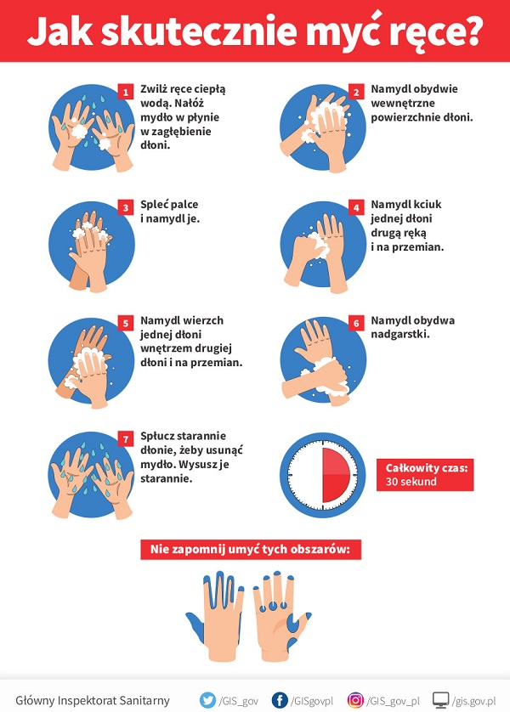
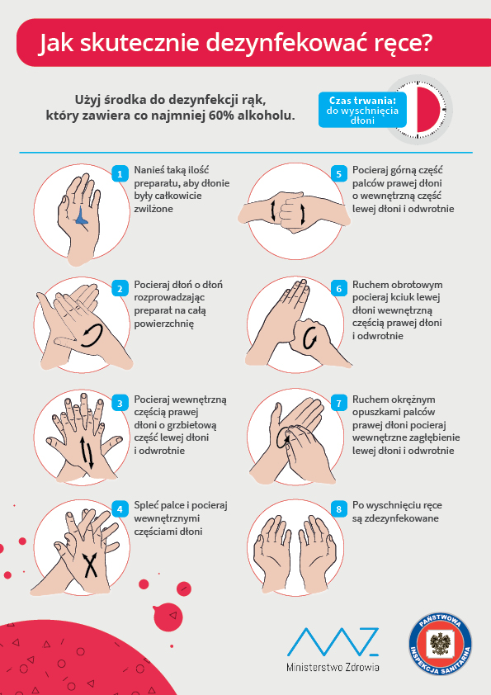

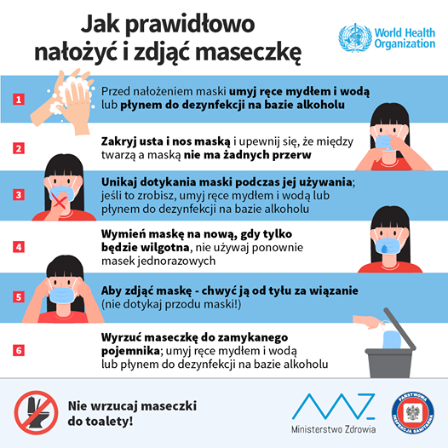

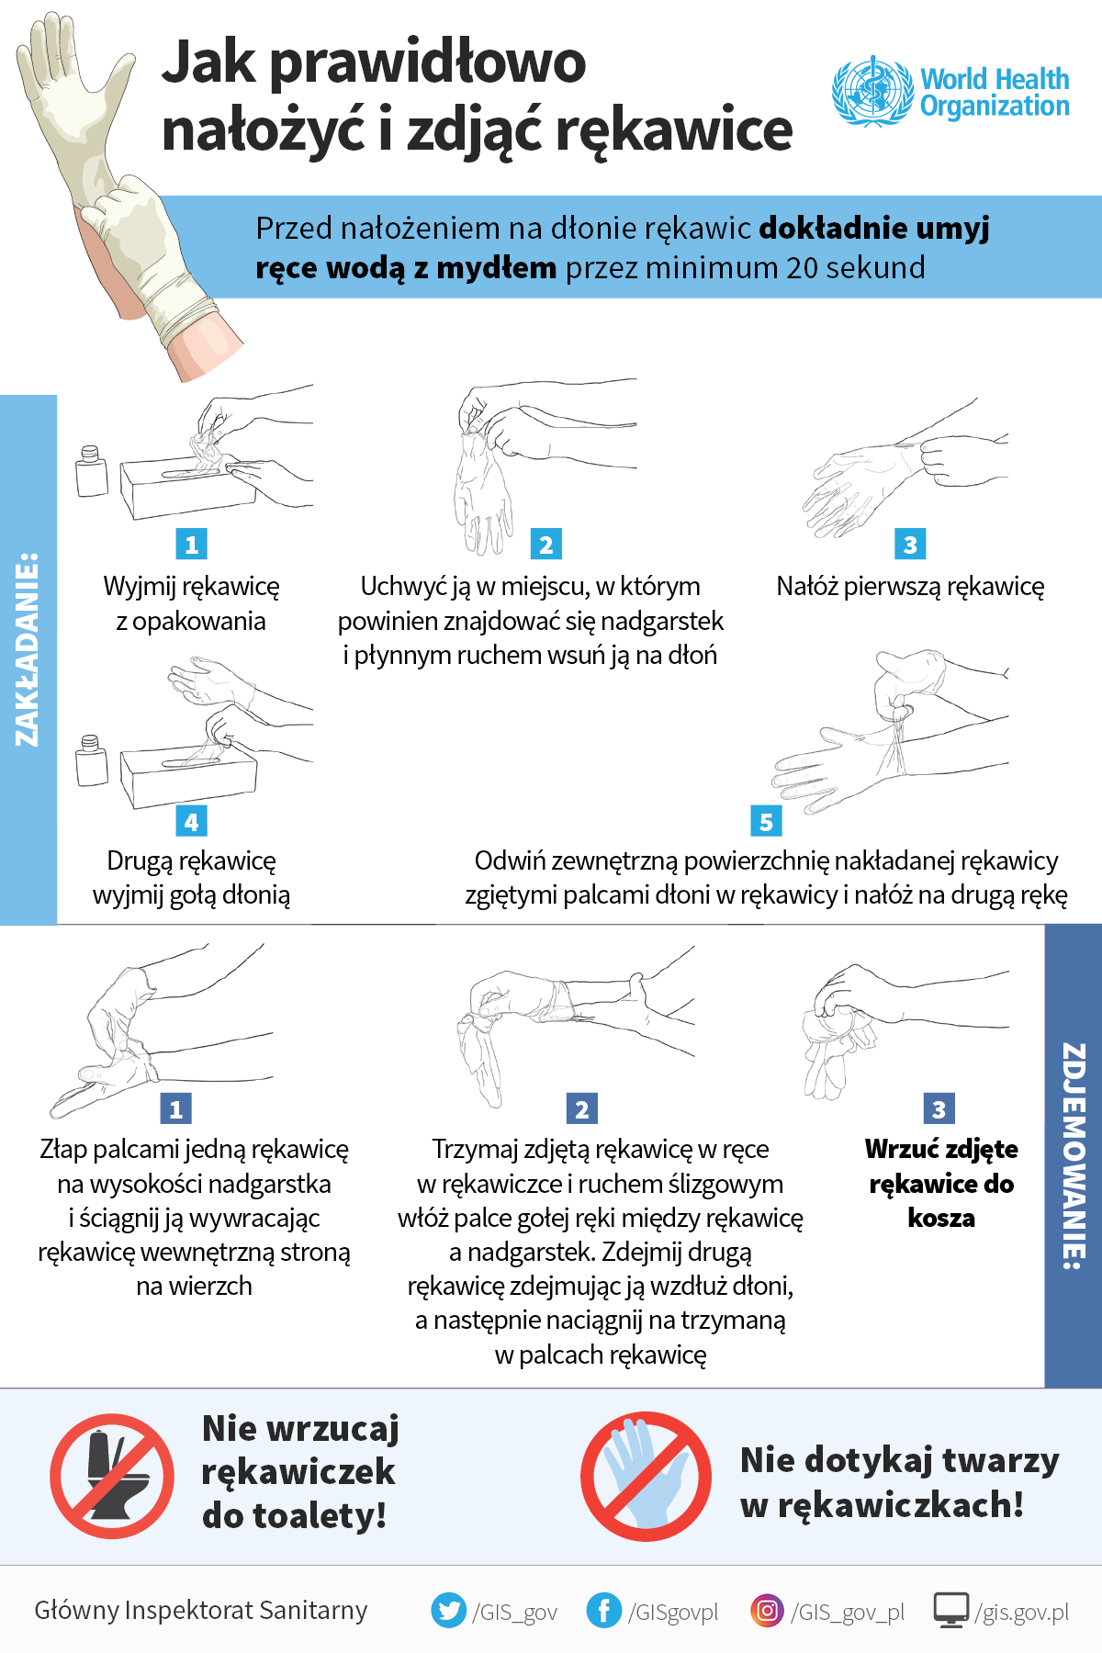

Załącznik nr 3 do Procedury bezpieczeństwa obowiązującej na terenie Szkoły Podstawowej w Łękach w okresie epidemii COVID-19

………………………………………
miejscowość, data

OŚWIADCZENIE

Ja, niżej podpisany/podpisana

…………………………………………………………………………………………………
imię i nazwisko rodzica/opiekuna prawnego ucznia

Wyrażam zgodę na badanie temperatury ciała dziecka, ucznia Szkoły Podstawowej w Łękach

…………………………………………………………………………………………………
imię i nazwisko ucznia

w trakcie jego pobytu w placówce, w uzasadnionych prawem przypadkach.
Mam świadomość, że wyrażana zgoda ma na celu realizację przez szkołę działań prewencyjnych i zapobiegawczych, które wiążą się z ogłoszonym stanem epidemii i ryzykiem wystąpienia zakażenia wirusem SARS-CoV-2. Zgodę tę wyrażam na czas trwania stanu epidemii i wprowadzania stanu zagrożenia epidemicznego.

Przyjmuję do wiadomości, że:
- administratorem wszystkich danych uzyskanych w związku z pomiarem temperatury dziecka jest Dyrektor Zespołu Szkolno - Przedszkolnego w Łękach;
- dane dziecka będą przetwarzane wyłącznie w celu ochrony zdrowia publicznego przed rozprzestrzenianiem się epidemii COVID-19 – na podstawie art.9 ust. 2 lit. I) RODO*
i w związku z wytycznymi Głównego Inspektora Sanitarnego;
- osoby, których dane są przetwarzane, mają prawo dostępu do treści swoich danych oraz prawo do ich sprostowania, ograniczenia przetwarzania, zgłaszania sprzeciwu
z przyczyn związanych z ich szczególną sytuacją (pełna treść klauzuli informacyjnej
o przetwarzaniu danych osobowych dostępna jest w siedzibie Szkoły Podstawowej
w Łękach)

*Rozporządzenie Parlamentu Europejskiego (UE)2016/679 z 27 IV 2016 r. w sprawie ochrony osób fizycznych w związku
z przetwarzaniem danych osobowych i w sprawie ich swobodnego przepływu (RODO).

……………………………………
podpis rodzica/opiekuna prawnego

